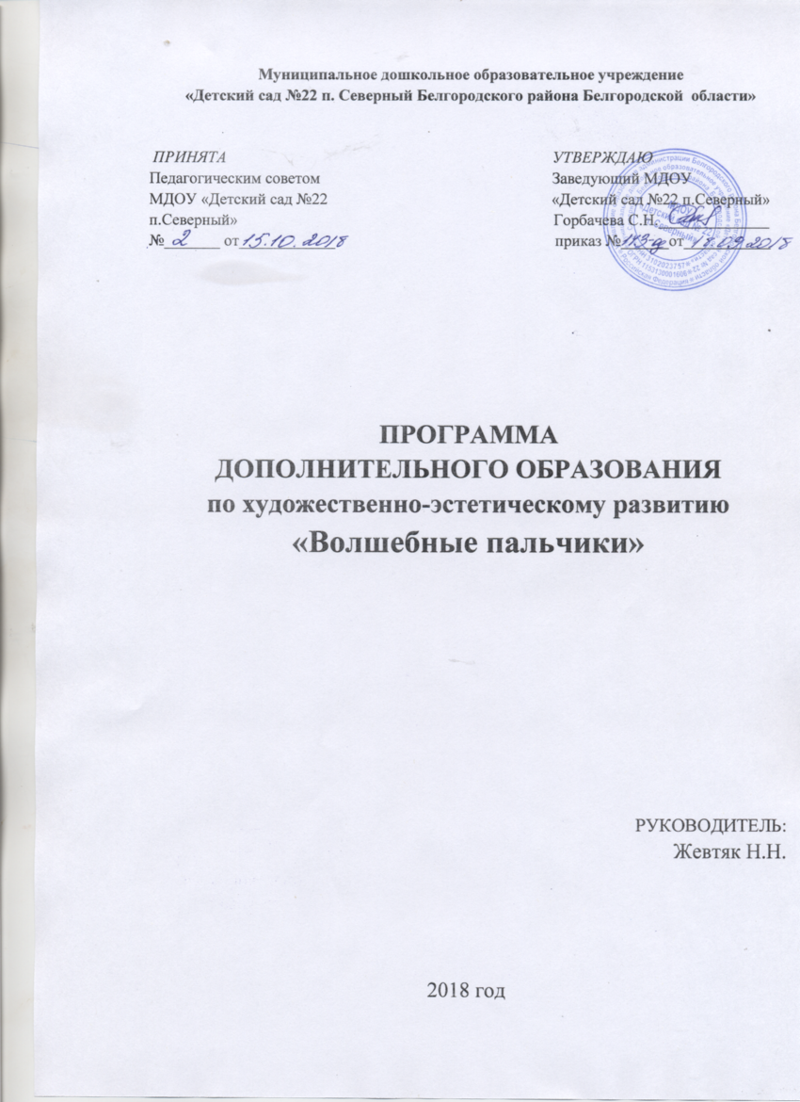
Художественная деятельность является неотъемлемой частью эстетического воспитания дошкольников. Совершенствование личности ребенка предполагает развитие у него разнообразных способностей, умений, навыков, которые развиваются в продуктивной деятельности. Рисование является одним из важнейших средств познания мира и развития знаний эстетического воспитания. Изобразительное творчество является одним из древнейших направлений искусства. Каждый ребенок рождается художником. Нужно только помочь ему разбудить в себе творческие способности, помочь осознать свое место и назначение в этом прекрасном мире.
Основной целью современной системы дополнительного образования является воспитание и развитие личности ребенка. Достижение этой цели невозможно без реализации задач, стоящих перед образовательной областью «Художественное творчество», составляющая часть которого - изобразительное искусство. Изобразительное искусство располагает многообразием материалов и техник. Зачастую ребенку недостаточно привычных, традиционных способов и средств, чтобы выразить свои фантазии. Нетрадиционные техники рисования демонстрируют необычные сочетания материалов и инструментов. Становление художественного образа у дошкольников происходит на основе практического интереса в развивающей деятельности. Занятия по программе «Радуга красок» направлены на реализацию базисных задач художественно-творческого развития детей. Рисование необычными материалами, оригинальными техниками позволяет детям ощутить незабываемые положительные эмоции. Нетрадиционное рисование доставляет детям множество положительных эмоций, раскрывает новые возможности использования хорошо знакомых им предметов в качестве художественных материалов, удивляет своей непредсказуемостью. Оригинальное рисование без кисточки и карандаша расковывает ребенка, позволяет почувствовать краски, их характер, настроение. Незаметно для себя дети учатся наблюдать, думать, фантазировать.
Педагог должен пробудить в каждом ребенке веру в его творческие способности, индивидуальность, неповторимость, веру в то, что он пришел в этот мир творить добро и красоту, приносить людям радость.
Актуальность: В настоящее время возникает необходимость в новых подходах к преподаванию эстетических искусств, способных решать современные задачи творческого восприятия и развития личности в целом. Умение видеть и понимать красоту окружающего мира, способствует воспитанию культуры чувств, развитию художественно-эстетического вкуса, трудовой и творческой активности, воспитывает целеустремленность, усидчивость, чувство взаимопомощи, дает возможность творческой самореализации личности. Программа направлена на то, чтобы через искусство приобщить детей к творчеству. Дети знакомятся с разнообразием нетрадиционных способов рисования, их особенностями, многообразием материалов, используемых в рисовании, учатся на основе полученных знаний создавать свои рисунки. Возникают новые идеи, связанные с комбинациями разных материалов, ребенок начинает экспериментировать, творить.
Рисование нетрадиционными способами, увлекательная, завораживающая деятельность. Это огромная возможность для детей думать, пробовать, искать, экспериментировать, а самое главное, самовыражаться.Таким образом, развивается творческая личность, способная применять свои знания и умения в различных ситуациях.
Цель:
Развивать у детей творческие способности, средствами нетрадиционного рисования.
Задачи:
- Познакомить с различными способами и приемами нетрадиционных техник рисования с использованием различных изобразительных материалов, разные способы создания изображения, соединяя в одном рисунке разные материалы с целью получения выразительного образа.
- Развивать эстетические чувства формы, цвет, ритм, композицию, творческую активность, желание рисовать.
- Прививать интерес и любовь к изобразительному искусству посредством нетрадиционной формы, как средству выражения чувств, отношений, приобщения к миру прекрасного.
- Отслеживать динамику развития творческих способностей и развитие изобразительных навыков ребенка.
- Формировать у детей творческие способности посредством использования нетрадиционных техник рисования.
- Воспитывать умение доводить начатое дело до конца, работать в коллективе, индивидуально.
- Материал для работы:
- акварельные краски, гуашь;
- восковые и масляные мелки, свеча;
- ватные палочки;
- поролоновые печатки;
- коктельные трубочки;
- палочки или старые стержни для процарапывания;
- матерчатые салфетки, бумажные;
- стаканы для воды;
- подставки под кисти;
- кисти;
- цветная бумага, ножницы;
- вата;
- крупа;
- нитки.
Виды и техники нетрадиционного рисования.
Учитывая возрастные особенности дошкольников, овладение разными умениями на разных возрастных этапах, для нетрадиционного рисования рекомендуется использовать особенные техники и приемы.
Младший дошкольный возраст: использовать технику «рисование руками» (ладонью, ребром ладони, кулаком, пальцами), оттиск печатями из картофеля, тычок жесткой полусухой кистью.
Средний дошкольный возраст: тычок жесткой полусухой кистью, печать поролоном; печать пробками; восковые мелки + акварель; свеча + акварель; отпечатки листьев; рисунки из ладошки; рисование ватными палочками; волшебные веревочки (ниткография).
Старший дошкольный возраст: более трудные методы и техники:
- Рисование солью, крупой;
- рисование мыльными пузырями;
- рисование мятой бумагой;
- кляксография с трубочкой;
- печать по трафарету;
- монотипия предметная;
- кляксография обычная;
- ниткография
- по – сырому;
- набрызг;
- тычок жесткой кистью;
- по – оттиску;
- ладошками;
- зубной щеткой, ватными палочками.
Методы проведения занятия:
- словесные (беседа, художественное слово, загадки, напоминание о последовательности работы, совет);
- наглядные
-практические
-игровые
Используемые методы
- дают возможность почувствовать многоцветное изображение предметов, что влияет на полноту восприятия окружающего мира;
- формируют эмоционально – положительное отношение к самому процессу рисования;
- способствуют более эффективному развитию воображения, восприятия и, как следствие, познавательных способностей.
Методические рекомендации
Организуя занятия по нетрадиционному рисованию, важно помнить, что для успешного овладения детьми умениями и навыками необходимо учитывать возрастные и индивидуальные особенности детей, их желания и интересы. С возрастом ребёнка расширяется содержание, усложняются элементы, форма бумаги, выделяются новые средства выразительности.
Принципы:
- От простого к сложному, где предусмотрен переход от простых занятий к сложным.
- Принцип развивающего обучения заключается в правильном определении ведущих целей обучения: познавательной, развивающей, воспитательной. Этот принцип предполагает разработку творческих заданий, не имеющих однозначного решения.
- Принцип наглядности выражается в том, что у детей более развита наглядно-образная память, чем словесно-логическая, поэтому мышление опирается на восприятие или представление.
- Принцип индивидуализации обеспечивает вовлечение каждого ребенка в воспитательный процесс.
- Изображение должно опираться на впечатление, полученное ребенком от окружающей действительности.
- Принцип доступности материала.
Программа рассчитана на кружковую работу:
Средняя группа - количество занятий в неделю 2, в месяц 8 занятия. В год проводится 70 занятий. Длительность занятия в средней группе - 25 мин
Старшая, подготовительная группа - количество занятий в неделю 2, в месяц 8 занятия. В год проводится 70занятий. Длительность занятия в старшей группе 30 мин.
Форма занятий - тематическая деятельность и в форме кружковой работы
Формы подведения итогов в конце года реализации дополнительной образовательной программы:
- Проведение выставок детских работ. Участие в городских и областных выставках и конкурсах в течение года.
- Проведение мастер-класса среди педагогов
Ожидаемый результат
Посредством данной программы педагог получит возможность более эффективно решать задачи воспитания и обучения детей дошкольного возраста. Так как представленный материал способствует:
- развитию мелкой моторики рук;
- обострению тактильного восприятия;
- улучшению цветовосприятия;
- концентрации внимания;
- повышению уровня воображения и самооценки.
- расширение и обогащение художественного опыта.
- активность и самостоятельность детей в изодеятельности;
- умение передавать в работах свои чувства с помощью различных средств выразительности.
Реализация программы поможет детям дошкольного возраста творчески подходить к видению мира, который изображают, и использовать для самовыражения любые доступные средства.

Месяц | Тема занятия | Программное содержание
октябрь | Знакомство с техникой. | Расширять представления о нетрадиционном изобразительном материале, вызвать интерес у детей. Познакомить с чудесным свойством цвета преображать окружающий мир, с теплыми и холодными цветами.
Октябрь | «Путешествие по радуге». (пальчиками) | Учить детей рисовать пальчиками и прием примакивания. Развивать чувство композиции, ритма. Уметь подбирать соответствующий цвет.  Воспитывать у детей умение работать индивидуально.
октябрь | «Дары осени».  (мятая бумага) | Познакомить с техникой печатания листьями. Развивать самостоятельность и тренировать мелкую моторику. Умение делать отпечатки от комочков бумаги, развивать фантазию. Совершенствовать умение работать аккуратно.
октябрь | «Осенний пейзаж».  (по сырому + манка) | Познакомить с техникой – по сырому. Воспитать у ребенка художественный вкус. Учить отражать особенности изображаемого предмета, используя различные нетрадиционные изобразительные техники. Развивать чувство композиции, совершенствовать умение работать в разных техниках.
Ноябрь | «Осенний натюрморт в вазе». (печатание листьями + набрызг) | Познакомить с техникой печатания листьями. Закрепить умение работать с техникой печати по трафарету. Учить смешивать краски прямо на листьях или тампоном при печати. Развивать чувство композиции.
Ноябрь | «Веточка рябины».  (пальчиками) | Учить детей рисовать точки плотно прижатыми пальчиками. Уметь ритмично наносить штрихи и пятна, развивать мелкую моторику рук. Рисовать линиями и мазками простые предметы. Совершенствовать умение работать аккуратно. Воспитывать самостоятельность в создании образа.
Ноябрь | «Сказочные животные в осеннем лесу».  (Тычок жесткой полусухой кистью + соль + аппликация) | Познакомить с техникой рисования тычком, полусухой жёсткой кистью. Учить создавать образ животного, используя технику тычка. Закрепить умение украшать рисунок, используя рисование пальчиками. Воспитывать у детей умение работать индивидуально
Ноябрь | «Портрет моей мамы».  (ватные палочки + разноцветная соль) | Совершенствовать умение детей рисовать ватными палочками. Учить детей изображать лицо своей мамы. Развивать у детей воображение, мелкую моторику рук.  Воспитывать чувство гордости за свою маму.
 |  | Выставка детских работ ко дню матери
Декабрь | «Снежинки».  (кляксография обычная + накладывать два цвета друг на друга) | Познакомить детей с техникой – кляксография, учить детей дуть в трубочку и делать разводы зубочисткой.  Уметь наносить веет на цвет, развивать мелкую моторику рук, фантазию, воображение. Воспитать у ребенка художественный вкус.
Декабрь | «Зимний лес».  (набрызг + ватные палочки + зубная паста) | Продолжать закрепить умение рисовать пальчиками. Развивать чувство композиции, художественный вкус. Познакомить детей с техникой – набрызг.  Воспитывать аккуратность при работе с мыльными пузырями.
Декабрь | «Здравствуй дедушка Мороз»! (жесткой полусухой кистью + вата) | Учить детей рисовать яблоки на ветке, закреплять умение детей наносить один слой краски на другой методом тычка; расширять знания о фруктах, о полезных свойствах продуктах; пробуждать интерес к природе, внимание к её сезонным изменениям.
Декабрь | «Новогодняя ночь»  Техника граттаж | Познакомить с новой техникой рисования «граттаж». Использовать различные способы рисования. Закрепить знания о свойствах различных изобразительных материалов. Учить рисовать, сочетая в рисунке разные материалы: восковые мелки, гуашь. Учить детей умению отражать в рисунке признаки праздника – встречи нового года. Закрепить умение создавать композицию. Развивать образное восприятие, творчество.
 |  | Выставка работ «Скоро, скоро Новый год!
январь | «Снегири на ветке».  (тычок полусухой жёсткой кистью + крупа) | Развивать воображение, творчество, учить передавать образ птицы в рисунках, используя технику тычка. Развивать воображение, чувство ритма, цветовосприятие. Формировать у детей обобщенное представление о птицах. Пробуждать интерес детей к известным птицам. Расширять знания о перелетных птицах. Учить рисовать снегирей, используя метод тычка.
январь | «Невиданный зверь».  (кляксография + восковые мелки) | Развивать у детей чувство цвета, умение выполнять рисунок не только кистью, но и руками, пальцами. Развивать эстетическое восприятие. Познакомить с нетрадиционной техникой кляксографии. Закрепить умение работать в технике «старая форма – новое содержание». Развивать воображение
январь | «Цветы в горшочке».  (ниткография) | Познакомить детей с техникой рисования при помощи цветных нитей. Вызвать эмоциональную отзывчивость, удовольствие от восприятия картины. Воспитывать уважение к труду; развивать творчество.
февраль | «Семёновские матрёшки».  (пальчиками + мятая бумага) | Упражнять в рисунке несложной композиции на фартуках нарисованных матрёшек. Развивать цветовосприятие.
февраль | «Портрет солдат». (восковые мелки + акварель) | Закрепить умение детей рисовать в технике «свеча+акварель». Учить детей рисовать по представлению; рассматривать, придумывать и изображать морозные узоры; учить детей работать свечой (или белым восковым мелком).  Воспитывать эстетическое отношение, развивать творчество.
февраль | «Военные корабли».  (по-мокрому + отпечатывание поролоном, + рисование ватными палочками) | Учить детей рисовать при помощи оттиска поролона соответствующего размера. Закреплять умение удачно располагать изображения на листе. Учить рисовать «по – мокрому». Развивать композиционные умения (размещать «кораблики «в море» по всему листу бумаги). Воспитывать гордость за свою страну, патриотизм.
 |  | Выставка работ ко Дню Защитника
март | «Мимоза».  (тычком + набрызг  + аппликация) | Закрепить умение рисовать при помощи тычка. Учить рисовать цветы, расширить знания о цветах, развивать эстетическое отношение к окружающему миру; формировать нравственные основы: внимание и любовь к близким, желание делать подарки.
 |  | Выставка ко Дню 8 Марта.
март | «Ранняя весна».  (по – мокрому) | Учить детей делать тычки жесткой полусухой кистью. Развивать эстетическое восприятие весеннего пейзажа. Создать условия для отражения в рисунке весенних впечатлений. Развивать творческое воображение.
март | «Подводное царство».  (граттаж + восковые мелки) | Познакомить с новой техникой рисования «граттаж». Использовать различные способы рисования. Закрепить знания о свойствах различных изобразительных материалов. Учить рисовать, сочетая в рисунке разные материалы: восковые мелки, гуашь. Учить детей умению отражать в рисунке признаки праздника – встречи нового года. Закрепить умение создавать композицию. Развивать образное восприятие, творчество.
Март | «Волшебные узоры».  (ниткограффия) | Продолжать развивать навыки рисования при помощи цветных нитей. Продолжать знакомить с жанром натюрморта. Вызвать эмоциональную отзывчивость, удовольствие от восприятия картины. Воспитывать уважение к труду; развивать творчество. Продолжать знакомить с полезными продуктами питания.
апрель | «Закат солнца в пустыне».  (акварель + цветная соль) | Научить новому приему оформления изображения: присыпание солью по мокрой краске для создания объемности изображения. Учить создавать изображение с помощью соли, самостоятельно дорисовывать полученное изображение для получения заката солнца.
Апрель | «Космос».  (граттаж + набрызг + восковые мелки) | Развивать художественное творчество, эстетическое восприятие. Закреплять умение сочетать в рисунке несколько материалов (восковые мелки, гуашь, стеку). Вызывать эмоциональное отношение к образу. Развивать умение самостоятельно располагать изображение на листе бумаги.
 |  | Выставка работ ко Дню Космонавтики
Апрель | «Сказочная поляна».  (монотипия предметная) | Учить изображать распускающие деревья, цветы. Развивать эстетическое восприятие, любовь к природе, желание передавать ее красоту.
Апрель | «Сакура».  (по - мокрому+ набрызг+ватные палочки+пластиковая бутылка) | Продолжать учить изображать цветущие деревья, строение дерева. Учить наносить рисунок с помощью пластиковой бутылки. Развивать эстетическое восприятие, любовь к природе, желание передавать ее красоту.
май | «Праздничный салют».  (восковые мелки+ гуашь+набрызг+граттаж) | Продолжить знакомство с техникой граттаж. Учить детей отражать в рисунке впечатления от праздника Победы; создавать композицию рисунка, располагая внизу – дома, а вверху – салют. Развивать художественное творчество, эстетическое восприятие. Закреплять умение сочетать в рисунке несколько материалов (восковые мелки, гуашь, стеку). Воспитывать чувство гордости за свою страну.
май | «Вот и лето пришло».  (роспись на камушках) | Совершенствовать умение делать отпечатки ладони и дорисовывать их до определенного образа. Закреплять умение продумывать расположение рисунка на листе. Развивать воображение и творчество.
 |  | Выставка всех работ. Диагностика за год

Мониторинг эффективности реализации программ.
В конце учебного года, проводится мониторинг, чтобы увидеть динамику проделанной работы. Детям предлагается ответить на вопросы, отражающих технику нетрадиционного рисования, работу с глиной. Результаты опроса фиксируются в таблице.

Мониторинг освоения детьми программного материала
задачи | Сформированы художественно-творческие способности в изобразительной деятельности. |  | Овладение навыками и умениями использования разнообразных нетрадиционных техник в изобразительном и декоративном творчестве. |  |  |  |  |  | Сформированы образные представления
показатели | Использует различные цвета и оттенки | Умеет изображать в пространстве | Владеет техникой рисования пальчиками, ладошкой, тычком | Умет рисовать восковыми мелками, свечой и акварелью | Умеет выполнять оттиск поролоном, смятой бумагой, листьями и др. | Владеет техниками кляксография, набрызг | Владеет сложными техниками (монотипия, граттаж, тиснение) | Создает изображения предметов | Умеет изображать явления природы
Фамилия имя ребенка
Каждый показатель оценивается исходя из 3-х степеней оценки:
Высокий уровень – ребенок самостоятельно выбирает технику рисования, создает изображения предметов (с натуры, по представлению), использует различные цвета и оттенки.
Средний уровень - создает изображения предметов (с натуры, по представлению), использует различные цвета и оттенки, затрудняется в выборе техники рисования.
Низкий уровень – схематичное изображение, однотипная техника рисования (только карандаши или краски).
Данный вид диагностики не предполагает специальных форм и видов организации детей осуществляющих в рамках индивидуальных занятий. Диагностика проводится с целью эффективного построения занятия – кружка.

Список литературы:
- Аверьянова А.П. Изобразительная деятельность в детском саду. – М.: Москва-Синтез; М.: ТЦ Сфера, 2003. – 96с.; илл.
- Воспитатель Дошкольного Образовательного Учреждения №3/2008; №5,7/2009
- Давыдова Г.Н. Нетрадиционные техники рисования в детском саду. Часть 1 и 2. – М.: «Издательство Скрипторий 2003», 2008.
- Комарова Т.С. Изобразительная деятельность в детском саду. – М.: Мозаика-Синтез, 2008.- 192с.: цв.вкл.
- Лыкова И.А. Изобразительная деятельность в детском саду: планирование, конспекты занятий, методические рекомендации. Средняя группа. – М.: «КАРАПУЗ-ДИДАКТИКА», 2008. -144с., 16 л. вкл.
- Пастухова Г.В. Нетрадиционные техники рисования в детском саду. (1 и2 части). Издательство «Центр Проблем Детства», 1996.
- Шкидская И.О. Аппликации из пластилина. – Ростов н/Д : Феникс, 2008. – 87.

